|  |  |  |
| --- | --- | --- |
| **POSICIÓN DEL PACIENTE** | **MESA QUIRÚRGICA** | **ACCESORIOS DE MESA/ SEGURIDAD** |
| * Litotomía * Almohada/rodete en cabeza | * Alm * Mobilis * Diamond | * 2 apoyabrazos * Perneras * Cintas de sujeción |

**LEGRADO**

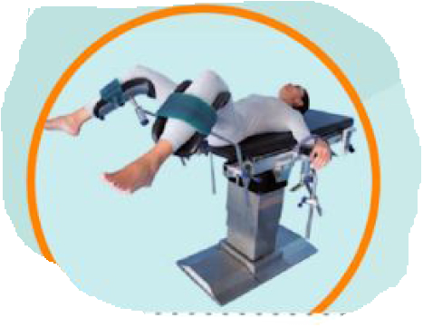

**APARATAJE:**

* 1 aspirador *

**COBERTURA:**

* Suelo pélvico

**CAJAS:**

* Caja de Legrado

**MATERIAL FUNGIBLE:**

|  |  |
| --- | --- |
| * Guantes estériles * Batas * Gasas y compresas * Bote AP * Sistema aspiración* | * Yankauer* * Sonda Nelaton* * Cánula de aspiración para legrado (preguntar nº)* * Lubricante |

**INSTRUMENTAL**

**MATERIAL SUELTO:**

* /